Парк на Борисовских Прудах попал в опрос «Активного гражданина»
18.11.2016
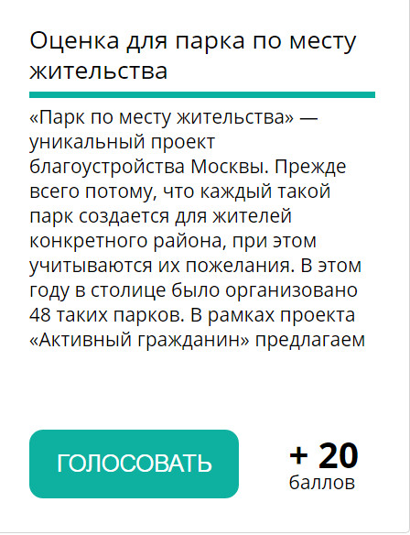
Портал «Активный гражданин» открыл для жителей Москворечья-Сабурова новый опрос. Он касается оценки парков по месту жительства.
«В 2016 году в Москве появилось 48 парков шаговой доступности. Каждый такой парк создавался за счет бюджетных и инвесторских средств для жителей конкретного района, учитывая их пожелания. При этом адреса и варианты их благоустройства в 2016 году выбрали сами жители. Теперь настало время оценить проделанные работы», — сообщили в пресс-службе проекта.
В частности, жители района могут оценить парк по адресу: ул. Борисовские Пруды, д. 6, корп. 1. Помимо этого, в голосовании участвуют Школьный сквер на Кировоградской улице, парк у Бирюлевских прудов, Донской сквер и зона отдыха в Электролитном проезде. На выбор жителям предоставляется пять вариантов ответа.
Отметим, что на сегодня 48% жителей Москворечья-Сабурова оценили благоустройство парка на отлично.

Адрес страницы: http://moskvoreche-saburovo.mos.ru/presscenter/news/detail/4229732.html
Управа района Москворечье-Сабурово города Москвы

